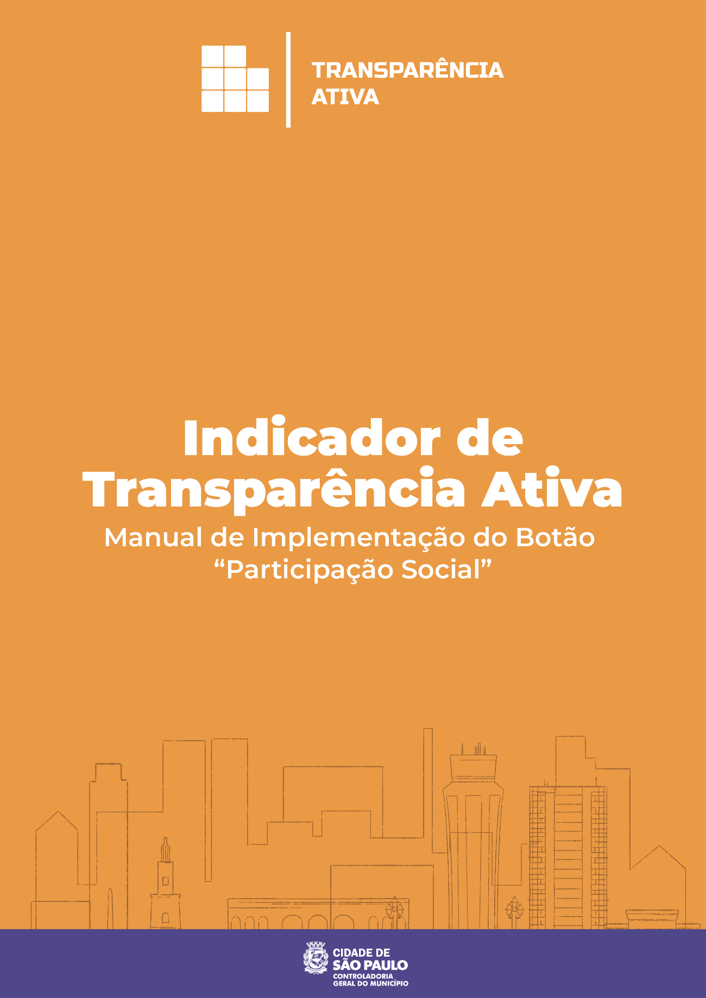

Ficha Técnica

Prefeito Municipal
Ricardo Nunes
Controlador Geral do Município
Daniel Falcão
Chefe de Gabinete
Ficha Técnica

Ficha Técnica

Prefeito Municipal
Ricardo Nunes
Controlador Geral do Município
Daniel Falcão
Chefe de Gabinete
Thalita Abdala Aris
Coordenadora
Beatriz Chaves Dias
Divisão de Transparência Ativa e Dados Abertos – DTA
Diretora
Bianca Lisboa Jacom
Assessoras
Hemilly Nicole Medeiros dos Santos
Tassia Vieira Sales
Assistente de Suporte Operacional
Douglas Oliveira de Andrade
Estagiária
Graziele Ribeiro de Oliveira

portaldetransparencia@prefeitura.sp.gov.br | (11) 3334-7110

Versão: outubro/2025

Sumário
Orientações Gerais 4
Sistema de Publicação Liferay 5
Acessibilidade 5
Lei Geral de Proteção de Dados - LGPD 6
Dados Abertos 7
Repositório 8
Botão de Participação Social – Localização e Layout Padrão 9
1. Conselhos e Órgãos Colegiados 11
2. Conferências 16
3. Audiências Públicas 18
4. Consultas Públicas 20
5. Eventos e Promoção da Cidadania 22
6. Fundo Público 24
Anexo 1 – Checklist “Participação Social” 28
Anexo 2 – Calendários das Reuniões dos Conselhos 32

Orientações Gerais
Este manual tem como objetivo auxiliar na implementação do Botão “Participação Social”, em conformidade com a legislação vigente: Lei Federal n°12.527/2011 – Lei de Acesso à Informação (LAI), Decreto Municipal n° 53.623/2012 e a Portaria Conjunta Controladoria Geral do Município - CGM; Secretaria Especial de Comunicação - SECOM; Secretaria de Governo Municipal - SGM n° 1 de 7 de junho de 2024. Para consultar as demais legislações referentes ao tema, acesse o “Anexo 1”.
Todas as páginas devem ser atualizadas mensalmente, mesmo que não haja alterações no conteúdo das seções.
Publicar arquivos, dados e informações referente ao ano atual e os últimos 2 anos. Fica a critério do órgão manter os registros anteriores a 3 anos.
Arquivos disponíveis para download devem estar em Formato Aberto (pelo menos uma versão em formato aberto e não proprietário).
Todas as legislações citadas devem estar vinculadas ao site do repositório legal respectivo, ex: https://legislacao.prefeitura.sp.gov.br/. Não disponibilizar as legislações em arquivos (por exemplo, no formato pdf ou de portais externos).
Também é necessário seguir o modelo de publicação: [TEXTO PADRÃO] e [ORIENTAÇÃO PARA PUBLICAÇÃO], pois as interfaces de relacionamentos com o cidadão devem ser padronizadas.
Acesse as informações relacionas ao Indicador de Transparência Ativa no site da Controladoria Geral do Município e no Portal da Transparência.
Para obter mais informações e acompanhar a gestão pública municipal, acesse:

Diário Oficial
Portal da Transparência
Portal de Dados Abertos
Portal Obras Abertas

Participe Mais
GeoSampa
Observa Sampa

Sistema de Publicação Liferay
Todos os sites institucionais dos órgãos da Administração Pública Municipal possuem o padrão de publicação dos botões “Acesso à Informação”, “Participação Social” e “Quadro de Serviços”. Para sanar dúvidas referente à criação ou alteração desses botões, entre em contato pelo e-mail: atualizar@prefeitura.sp.gov.br.

Acessibilidade
O órgão/entidade deverá entrar em contato com a Secretaria Municipal da Pessoa com Deficiência (SMPED) pelo e-mail:acessibilidadedigital@prefeitura.sp.gov.br, para o atendimento dos requisitos de acessibilidade a serem disponibilizados nos sites institucionais, contemplados nas legislações: Lei Federal n°10.098/2000, art. 17 “O Poder Público promoverá a eliminação de barreiras na comunicação e estabelecerá mecanismos e alternativas técnicas que tornem acessíveis os sistemas de comunicação e sinalização às pessoas portadoras de deficiência sensorial e com dificuldade de comunicação, para garantir-lhes o direito de acesso à informação, à comunicação, ao trabalho, à educação, ao transporte, à cultura, ao esporte e ao lazer.”; no Decreto Legislativo n°186/2008, art. 9°, § 2°,“f) Promover outras formas apropriadas de assistência e apoio a pessoas com deficiência, a fim de assegurar a essas pessoas o acesso a informações”; na Lei Federal n°12.527/2011, art. 8°, §3°, que dispõe: “VIII adotar as medidas necessárias para garantir a acessibilidade de conteúdo para pessoas com deficiência.”; e no Decreto Municipal n°53.623/2012, art.11: “IX garantir a acessibilidade de conteúdo para pessoas com deficiência”
Para mais informações, acesse a página da Secretaria Municipal da Pessoa com Deficiência.

Lei Geral de Proteção de Dados - LGPD
A Lei Geral de Proteção de Dados Pessoais (LGPD) – Lei Federal n° 13.709/2018 “dispõe sobre o tratamento de dados pessoais, inclusive nos meios digitais, por pessoa natural ou por pessoa jurídica de direito público ou privado, com o objetivo de proteger os direitos fundamentais de liberdade e privacidade e o livre desenvolvimento da personalidade da pessoa natural”. Suas normas gerais “devem ser observadas pela União, pelos Estados, pelo Distrito Federal e pelos Municípios”.
A Prefeitura do Município de São Paulo editou o Decreto Municipal n° 59.767/2020, que disciplina a aplicação da LGPD no âmbito municipal. Conforme estipula o Decreto, o Controlador Geral do Município é o Encarregado pelo Tratamento de Dados Pessoais da Prefeitura, ou seja, é a pessoa indicada pelo Chefe do Poder Executivo Municipal para servir como canal de comunicação entre a Prefeitura do Município de São Paulo, os titulares dos dados pessoais e a Autoridade Nacional de Proteção de Dados (ANPD).
Conheça mais sobre a aplicação da LGPD na Prefeitura do Município de São Paulo na página Proteção de Dados Pessoais e Privacidade.
- Acesse a Revista “Robô e a Turma da LGPD”, que objetiva conscientizar a população e os agentes públicos sobre os conceitos fundamentais da proteção de dados pessoais e da segurança da informação;
- Acesse o Manual “Guia Orientativo sobre a Privacidade e a Proteção de Dados Pessoais para a Administração Pública do Município de São Paulo”, que dispõe sobre os conceitos fundamentais da proteção de dados pessoais e da segurança da informação;
- Acesse o Manual “Guia Orientativo sobre a Instrução Normativa CGM/SP nº 01/2022 para a Administração Pública do Município de São Paulo”, que dispõe sobre a estruturação do Programa de Governança em Privacidade e em Proteção de Dados Pessoais dos órgãos e das entidades.
Em caso de dúvidas, entre em contato através do e-mail: privacidade@prefeitura.sp.gov.br

Dados Abertos
Dados abertos são dados que podem ser livremente usados, trabalhados e compartilhados por qualquer pessoa, em qualquer lugar e para qualquer propósito, além de serem arquivos editáveis e em formato não proprietário - ou seja, podem ser utilizados por softwares livres e gratuitos.
No meio digital, encontramos dados nos seguintes formatos:
- Formato Aberto: permite a manipulação de dados. Exemplo: planilha .csv ou .xlsx; ​
- Formato Fechado: não editável. Exemplo: PDF​;
- Formato proprietário: extensão de arquivo que é propriedade de alguma empresa. Exemplo: xlsx ou docx (Microsoft)​;
- Formato não proprietário: não depende de programa específico para sua execução. Exemplo: csv ou odt. (software livre)​.

Exemplo de utilização de formatos fechados e abertos:
Tipo de arquivo | Formato fechado​ | Formato aberto
Documentos ​ | .doc ​ / .docx ​ | .odt (OpenDocument)
Texto não formatado ​ | - | .txt
Páginas na internet ​ | - | .html /. xhtml​
Imagens ​ | .jpeg ​ | .png / .svg
Áudio ​ | .mp3 ​ | .flac
Planilhas ​ | .xls ​/.xlsx ​ | .csv / .ods (OpenDocument)
Vídeos ​ | .mp4 ​ | .xvid / .mkv

Repositório
Na página principal, devem ser publicadas apenas as informações e os dados relativos ao ano atual.
As informações e os dados dos anos anteriores devem ser alocados em um repositório. O link de acesso a esse repositório deve ser disponível na página principal, de forma a facilitar a consulta.
Exemplos de organização:
- Repositório único
Todas as informações e os dados dos anos anteriores ficam em uma mesma página de repositório:
Acesse informações sobre atas publicadas anteriormente pelo [nome do órgão/entidade].
- Repositório variado
As informações e os dados dos anos anteriores ficam em páginas diferentes de repositório, separadas por ano:
Nome do conjunto de dados/informações – Ano
Exemplo:
Atas (ano xxx1)
Atas (ano xxx2)

Botão de Participação Social – Localização e Layout Padrão
O Botão “Participação Social” deverá estar localizado na página inicial do site:
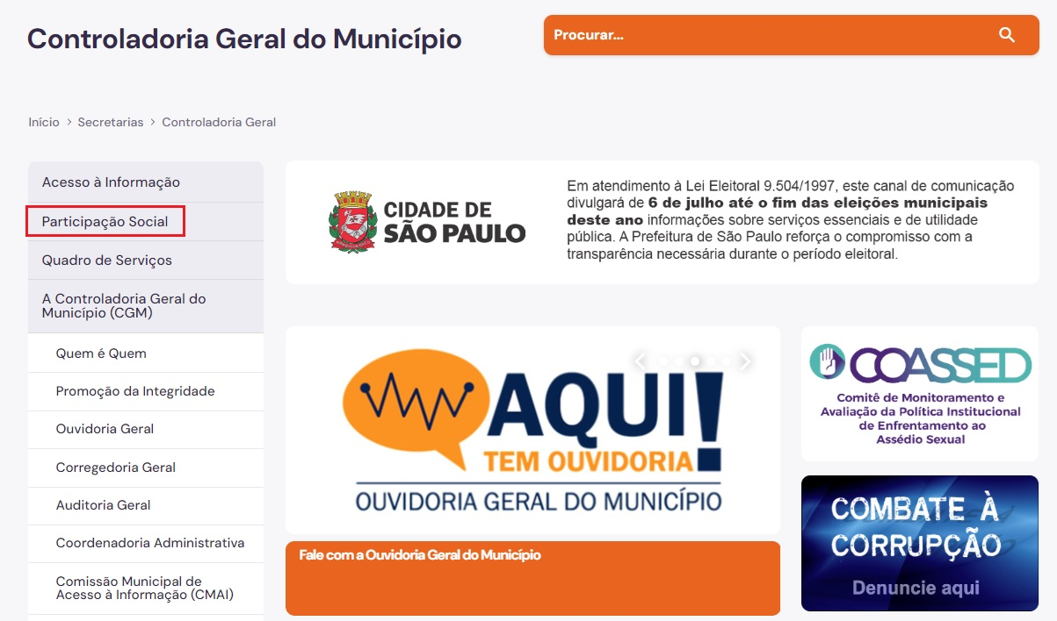

[TEXTO PADRÃO]
Conheça os espaços existentes e as atividades desenvolvidas pelo [nome do órgão] para fomentar a participação social na construção das políticas públicas.
Acesse também a Plataforma de Participação Social da cidade de São Paulo, onde é possível encontrar processos participativos que ocorrem de forma online, como consultas públicas e o orçamento cidadão.

[ORIENTAÇÃO PARA PUBLICAÇÃO]
Em seguida, disponibilizar as 06 seções obrigatórias e os textos, na seguinte ordem:
- Conselhos e Órgãos Colegiados
Relação de Conselhos e Órgãos Colegiados geridos pelo órgão.
- Conferências
Conferências agendadas e realizadas pelo órgão.
- Audiências Públicas
Audiências Públicas agendadas e realizadas pelo órgão.
- Consultas Públicas
Consultas Públicas agendadas e realizadas pelo órgão.
- Eventos Sociais e Promoção da Cidadania
Divulgação de Eventos abertos ao público.
- Fundos
Relação de Fundos Públicos geridos pelo órgão.

OBSERVAÇÃO:
Após as seções obrigatórias apresentadas, outras seções poderão ser adicionadas, contanto que não tratem de temas já abordados nas seções obrigatórias.

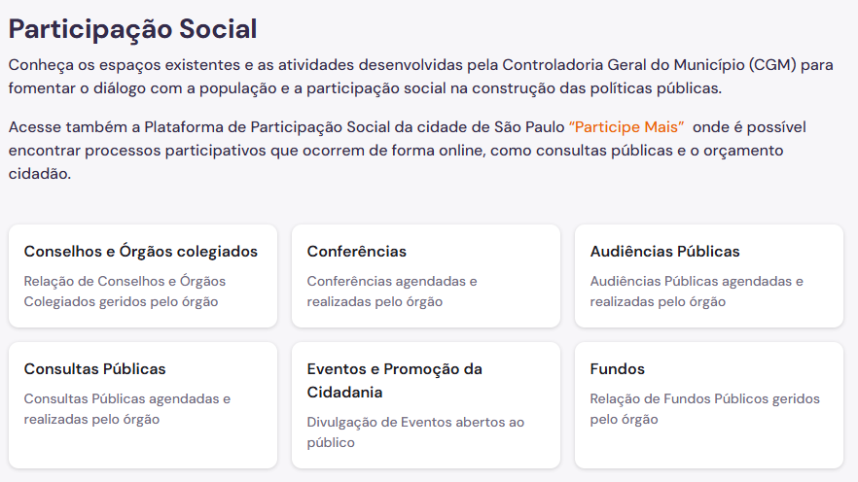
Link: https://webserver-prefeiturasp-prd.lfr.cloud/web/controladoria_geral/participacao_social/
Fonte:
- Lei Federal n° 12.527/2011;
- Decreto Municipal n° 53.623/2012, arts. 5° e 10;
- Portaria Conjunta CGM/SECOM/SGM n° 1/2024, arts. 3° e 15.

1. Conselhos e Órgãos Colegiados
[TEXTO PADRÃO]
Os conselhos são ferramentas de participação social no processo de elaboração das políticas públicas. A Constituição Federal, art. 29, determina a cooperação das associações representativas no planejamento municipal, demonstrando o papel fundamental a ser exercido pelos conselhos.
Os conselhos podem ser populares ou institucionais. Conselhos populares são aqueles que não necessitam obrigatoriamente de regulamentação do poder público e que atuam diretamente junto à comunidade, se organizando autonomamente. Os conselhos institucionais possuem legislação própria e especificidades ligadas à própria esfera de atuação, distinguindo entre si quanto à composição, à atuação, às atribuições, às regras e às normatizações.
Em termos de características comuns, os conselhos podem ser classificados em: consultivo, deliberativo ou participativo. O conselho consultivo tem caráter opinativo, ou seja, é ouvido pelos governantes, mas estes podem ou não agir de acordo com as indicações do conselho. O conselho deliberativo age em conjunto com o governo e demanda uma ampla e diversificada participação, tanto da sociedade civil quanto de membros do poder público, visto que decide diretamente sobre a formulação e implantação das ações do poder público. Já o conselho participativo, além de monitorar as ações e gastos públicos, também sugere ações e políticas públicas, exercendo e fomentando o controle social de forma ampla e participativa.
Os conselhos municipais são compostos por representantes da Prefeitura Municipal de São Paulo e da sociedade civil.
Os órgãos colegiados são entes decisórios compostos por membros oriundos de diversos setores, o que possibilita que o processo decisório seja mais qualificado em razão das diferentes experiências trazidas por cada um desses membros. Estes órgãos podem ter várias denominações: conselhos, comitês, juntas, câmaras, colégios, comissões, equipes, grupos de trabalho, entre outros.

Na plataforma Participe Mais, é possível consultar diversas informações sobre os Conselhos Municipais, como a agenda das reuniões, as consultas/audiências, as votações, as eleições dos conselhos, o contato das unidades que os gerenciam, além do repositório de documentos.
Acesse também a página Conselhos do Portal da Transparência do Município de São Paulo.

1.1 Lista dos Conselhos

[ORIENTAÇÃO PARA PUBLICAÇÃO]
Inserir lista com links para as páginas dos conselhos/órgãos colegiados

Caso o órgão NÃO possua conselho ou órgão colegiado com representantes da sociedade civil, publicar a seguinte frase:

“Não há conselho/órgão colegiado instituído pelo [nome do órgão/entidade].”

OBSERVAÇÃO:
Os Conselhos que já estiverem cadastrados na Plataforma Participe + deverão incluir o link e a data de criação da página do conselho na plataforma.

Exemplo:
Conselho Municipal de Políticas para Mulheres (CMPM) - A partir de 12/07/2024, as informações sobre o conselho estarão disponíveis na plataforma do Participe +

Em caso de dúvidas, entre em contato através do e-mail: participemais@prefeitura.sp.gov.br

Link:
https://webserver-prefeiturasp-prd.lfr.cloud/web/controladoria_geral/w/participacao_social/163430
Fonte:
- Lei Federal n° 12.527/2011, arts. 7° V, VI e art. 8°§ 1° I;
- Decreto Municipal n° 53.623/2012, arts. 5° III, V, VII e 10 § 3° I;
- Portaria Conjunta CGM/SECOM/SGM n° 1/2024, arts. 3°, 15 e 16.

ORIENTAÇÃO PARA PUBLICAÇÃO SOBRE CONSELHO/ÓRGÃO COLEGIADO

Para cada conselho/órgão colegiado na que possua membros da sociedade civil em sua composição, disponibilizar as seguintes informações:

1. Apresentação
Nome do conselho e sigla. Texto resumido sobre o objetivo do conselho, atribuições e legislação relacionada às suas atividades

OBSERVAÇÃO:
Ao fazer referência a uma norma jurídica, utilize o Catálogo de Legislação Municipal. Não disponibilizar arquivos (exemplo: PDF).

2. Contato
Disponibilizar e-mail e/ou telefone do Conselho ou do departamento/setor dentro do órgão/entidade que atua com o conselho.

3. Período de Mandato e Lista de Membros

4. Reuniões e Atas
Publicar o calendário das reuniões do ano vigente
Acrescentar as atas, de acordo com as realizações das reuniões
- Data da reunião:
- Horário:
- Local:
- Ata: [link ou arquivo]

OBSERVAÇÃO:
Em caso de impossibilidade para publicação da ata, informar o motivo da ausência da reunião/ata no mês de referência.
Outras Informações
Publicar demais informações sobre o conselho

Repositório
As informações dos anos anteriores devem ser disponibilizadas em página específica e incluir link na página principal do conselho/órgão colegiado

Exemplo:
Acesse informações sobre atas publicadas anteriormente
ou
Atas (ano xxx1)
Atas (ano xxx2)

2. Conferências
[TEXTO PADRÃO]
As conferências são espaços de participação, deliberação e debates coletivos na construção da representação social e do diálogo em torno da definição de uma determinada política pública.
As conferências municipais acontecem entre a Prefeitura Municipal de São Paulo (PMSP) e a sociedade civil organizada para discussão e decisão deliberativa acerca das diretrizes gerais de uma determinada política pública, podendo assumir caráter consultivo ou deliberativo.
Podem ser convocadas por lei, decreto, portaria ou ainda por resolução do respectivo Conselho.

[ORIENTAÇÃO PARA PUBLICAÇÃO]

2.1. CONFERÊNCIA AGENDADA
- Tema da Conferência
- Local (endereço ou link da plataforma)
- Data e horário
- Contatos para informação (telefone, e-mail, site, etc.)
- Indicação de documentos e materiais pertinentes
- Participação remota (incluir link)

Caso o órgão NÃO possua conferência municipal agendada, publicar a seguinte frase:
“Não há Conferência Municipal agendada.”

2.2. CONFERÊNCIA REALIZADA
- Tema da conferência
- Local de realização
- Data de realização
- Resultado/Relatório final (opcional)

Caso o órgão NÃO possua conferência municipal realizada, publicar a seguinte frase:
“Não há Conferência Municipal realizada.”

Link: https://capital.sp.gov.br/web/controladoria_geral/w/participacao_social/conferencias/161016
Fonte:
- Lei Complementar n° 101/2000, art. 48, § 1°, I;
- Lei Complementar n° 131/2009, art. 1°, I;
- Lei Federal n° 12.527/2011, arts. 7°, V; 8° e 9°, II;
- Decreto Municipal n° 53.623/2012, arts. 5°, V e 10 § 3°, II;
- Lei Federal n° 12.965/2014, arts. 24, I e 25, V;
- Portaria Conjunta CGM/SECOM/SGM n° 1/2024, arts. 3°, 15 e 17.

3. Audiências Públicas
[TEXTO PADRÃO]
As audiências públicas são instrumentos de participação social na tomada de decisões administrativas, destinadas à promoção de debates para a obtenção de manifestações dos cidadãos em questões de relevância para a sociedade.
É um espaço onde os Poderes Executivo, Legislativo e Judiciário podem expor um tema ou debater com a população sobre a formulação de uma política pública.
Esse modelo possui caráter hibrido e consultivo, não sendo determinante. Tratam de um tema pré-definido e são realizadas em um momento específico do ciclo de políticas públicas.

[ORIENTAÇÃO PARA PUBLICAÇÃO]

3.1. AUDIÊNCIA PÚBLICA AGENDADA
- Tema da audiência
- Local (endereço ou link da plataforma)
- Data e horário
- Contatos para informação (telefone, e-mail, site, etc.)
- Indicação de documentos e materiais pertinentes
- Participação remota (incluir link)

Caso o órgão NÃO possua audiência pública agendada, publicar a seguinte frase:

“Não há Audiência Pública agendada.”

3.2. AUDIÊNCIA PÚBLICA REALIZADA
- Tema da audiência
- Local de realização
- Data de realização
- Resultado/Relatório final (opcional)

Caso o órgão NÃO possua audiência pública realizada, publicar a seguinte frase:

“Não há Audiência Pública realizada.”

Link: https://capital.sp.gov.br/web/controladoria_geral/w/participacao_social/audiencias_publicas/161026
Fonte:
- Lei Complementar n° 101/2000, art. 48, § 1°, I;
- Lei Complementar n° 131/2009, art. 1°, I;
- Lei Federal n° 12.527/2011, arts. 7°, V; 8° e 9°, II;
- Decreto Municipal n° 53.623/2012, arts. 5°, V e 10 § 3°, II;
- Lei Federal n° 12.965/2014, arts. 24, I e 25, V;
- Portaria Conjunta CGM/SECOM/SGM n° 1/2024, arts. 3°, 15 e 17.

4. Consultas Públicas
[TEXTO PADRÃO]
A consulta pública é um mecanismo pelo qual a Administração Pública submete um projeto de lei, de decreto, ou mesmo um pacote de medidas, à manifestação de qualquer pessoa, para obtenção de opinião dos cidadãos e entidades organizadas.
Vale dizer que se trata de um espaço de participação social e aberto, realizado com um prazo definido e de forma ocasional. Tem como objetivo receber contribuições da população sobre determinado assunto, de forma a incentivar a participação cidadã na tomada de decisões relativas à formulação e definição de políticas públicas.
Na página Consultas Públicas da plataforma Participe Mais, é possível acompanhar as consultas abertas e acessar as informações das consultas encerradas.

[ORIENTAÇÃO PARA PUBLICAÇÃO]

4.1. CONSULTA PÚBLICA AGENDADA
- Tema da consulta
- Local (link da plataforma)
- Data e horário
- Contatos para informação (telefone, e-mail, site, etc.)
- Indicação de documentos e materiais pertinentes

Caso o órgão NÃO possua consulta pública agendada, publicar a seguinte frase:

“Não há consulta pública agendada.”

4.2. CONSULTA PÚBLICA REALIZADA
- Tema da consulta;
- Local de realização;
- Data de realização;
- Resultados/Relatório final (opcional).

Caso o órgão NÃO possua consulta pública realizada, publicar a seguinte frase:

“Não há consulta pública realizada.”

Link: https://capital.sp.gov.br/web/controladoria_geral/w/participacao_social/consultas_publicas/161027
Fonte:
- Lei Complementar n° 101/2000, art. 48, § 1°, I;
- Lei Complementar n° 131/2009, art. 1°, I;
- Lei Federal n° 12.527/2011, arts. 7°, V; 8° e 9°, II;
- Decreto Municipal n° 53.623/2012, arts. 5°, V e 10 § 3°, II;
- Lei Federal n° 12.965/2014, arts. 24, I e 25, V;
- Decreto Municipal n° 62.100/2022, arts. 23, 24 e 26;
- Portaria Conjunta CGM/SECOM/SGM n° 1/2024, arts. 3°, 15 e 17.

5. Eventos e Promoção da Cidadania
[TEXTO PADRÃO]
​A promoção de cidadania, enquanto finalidade da Prefeitura Municipal de São Paulo, consiste em ações promovidas pelo órgão/entidade para incentivar a expansão do conhecimento, a participação dos cidadãos e a conscientização da sociedade civil quanto às ferramentas disponíveis para usufruto.
Além das instâncias e instrumentos formais, os órgãos e entidades da Prefeitura Municipal de São Paulo podem promover outros formatos de encontros e eventos sociais, abertos ao público, que tornem possível a colaboração e troca de experiências entre a sociedade civil e a Prefeitura.

[ORIENTAÇÕES PARA PUBLICAÇÃO]

5.1. EVENTO AGENDADO
- Tema do Evento
- Local (endereço ou link da plataforma)
- Data e horário
- Contatos para informação (telefone, e-mail, site, etc.)
- Indicação de documentos e materiais pertinentes
- Participação remota (incluir link)

Caso o órgão NÃO possua evento agendado, publicar a seguinte frase:

“Não há evento agendado.”

5.2. EVENTO REALIZADO
- Nome do evento;
- Local de realização;
- Data de realização;
- Resultados/Relatório final (opcional).

Caso o órgão NÃO possua evento realizado, publicar a seguinte frase:

“Não há evento realizado.”

Link: https://capital.sp.gov.br/web/controladoria_geral/w/participacao_social/dialogos_sociais/161028
Fonte:
- Lei Complementar n° 101/2000, art. 48, § 1°, I;
- Lei Complementar n° 131/2009, art. 1°, I;
- Lei Federal n° 12.527/2011, arts. 7°, V; 8° e 9°, II;
- Decreto Municipal n° 53.623/2012, arts. 5°, V e 10 § 3°, II;
- Lei Federal n° 12.965/2014, arts. 24, I e 25, V;
- Portaria Conjunta CGM/SECOM/SGM n° 1/2024, arts. 3°, 15 e 17.

6. Fundo Público
[TEXTO PADRÃO]
Os fundos municipais especiais, previstos na Lei Federal n°4.320/1964, concentram determinados recursos para atividades ou projetos municipais específicos e servem como instrumentos de descentralização de gestão e promoção da autonomia financeira para implementação de políticas públicas.
Para a realização desses projetos, a Prefeitura de São Paulo (PMSP) pode associar, mediante autorização legal, receitas a esses fundos, pois é necessária a garantia de fluxo permanente e contínuo de recursos financeiros.
O acompanhamento e controle do uso dos recursos que compõem os fundos municipais pela sociedade civil é fundamental e é, de modo geral, realizado por meio da participação dos cidadãos em conselhos específicos e através do acompanhamento das informações disponibilizadas sobre os fundos no site institucional dos órgãos responsáveis por eles.
Acesse aqui a página de Fundos do Portal de Transparência do Município de São Paulo.
Em caso de dúvidas, faça um solicitação de pedido de acesso à informação por meio do Sistema de Informação ao Cidadão - SIC.

[ORIENTAÇÃO PARA PUBLICAÇÃO]

6.1. Fundos Públicos
Inserir lista com links para as páginas dos Fundos Públicos

Caso o órgão NÃO possua Fundo Público, publicar a seguinte frase:

“Não há Fundo instituído pelo [nome do órgão/entidade].”

ORIENTAÇÃO PARA PUBLICAÇÃO DA PÁGINA DO FUNDO PÚBLICO

Para cada Fundo Público que possua membros da sociedade civil em sua composição, criar uma página para disponibilizar as seguintes informações:

1 Apresentação
Nome do fundo e sigla. Texto resumido sobre o objetivo do fundo, atribuições e legislação relacionada às suas atividades.

OBSERVAÇÃO:
Ao fazer referência a uma norma jurídica, utilize o Catálogo de Legislação Municipal. Não disponibilizar arquivos (exemplo: PDF).

2 Composição do Conselho Gestor do Fundo
2.1. Período de Mandato
2.2. Lista de Membros

Caso o fundo NÃO possua conselho gestor, publicar a seguinte frase após o texto padrão:

“Não há Conselho Gestor instituído para o [nome do fundo]”

3. Contato
Disponibilizar e-mail e/ou telefone do Conselho Gestor ou do departamento/setor que é responsável pela gestão do Fundo.

4. Reuniões e Atas
Publicar o calendário das reuniões do ano vigente e as respectivas atas.
- Data da reunião - Título
- Horário
- Local
- Ata [link ou arquivo]
Vide “Anexo 2 – Calendários das Reuniões dos Conselhos”

Caso o fundo NÃO possua conselho gestor, publicar a seguinte frase após o texto padrão:

“Não há Conselho Gestor instituído para o [nome do fundo]”

OBSERVAÇÃO:
Em caso de impossibilidade para publicação da ata, informar o motivo da ausência da reunião/ata no mês de referência.

5. Contratos e Convênios
Disponibilizar a lista dos contratos e convênios resultantes da utilização do fundo público referente ao ano vigente, com as seguintes informações:

[ANO]
- Número do processo no Sistema Eletrônico de Informações – SEI
- Nome e número de identificação do contrato/convênio e íntegra
- Nome da contratada e CNPJ/CPF
- Modalidade
- Objeto
- Data da assinatura
- Data de publicação
- Vigência (data de início e término)
- Valor

Caso o órgão NÃO possua nenhum registro de contratos/convênios, publicar a seguinte frase após o texto padrão:
“Não há Contrato/Convênio celebrado pelo [nome do fundo] no ano vigente”

OBSERVAÇÃO:
Em caso de Termos Aditivos e Congêneres, publicar, no respectivo ano do aditamento.

6. Balanço Financeiro
Disponibilizar o Balanço Financeiro mensal resultante da utilização do fundo público, com as seguintes informações:
- Receitas;
- Despesas;
- Resultado financeiro do exercício;
- Saldos provenientes do exercício anterior;
- Saldos de disponibilidades que ficarão para o exercício subsequente.

Caso o órgão NÃO possua nenhum registro de Balanço financeiro, publicar a seguinte frase:

“Não há Balanço Financeiro resultante da utilização do [nome do fundo] no ano vigente”

Link: https://capital.sp.gov.br/web/controladoria_geral/w/participacao_social/fundos/182528
Fonte:
- Lei Federal n° 4.320/1964;
- Lei Federal n° 12.527/2011, art. 8°, § 1°, II, III, IV e V;
- Decreto Municipal n° 53.623/2012, arts. 5°, V e VI; 10 § 1°, I, II, III, IV e V;
- Portaria Conjunta CGM/SECOM/SGM n° 1/2024, arts. 3°, 15 e 18.

Anexo 1 – Checklist “Participação Social”
Página/Seção | Base Legal | Itens Avaliados
Botão Participação Social | - Lei Federal n° 12.527/2011;  - Decreto Municipal n° 53.623/2012, arts. 5° e 10;  - Portaria Conjunta CGM/SECOM/SGM n° 1/2024, arts. 3° e 15. | - Disponibilizar o botão na página inicial do site institucional.
1. Conselhos e Órgãos Colegiados | - Lei Federal n° 12.527/2011, arts. 7° V e art. 8° I § 1°, IV;  - Decreto Municipal n° 53.623/2012, arts. 5° e 10;  - Lei Municipal n° 17.901/2023, art.79;  - Portaria Conjunta CGM/SECOM/SGM n° 1/2024, arts. 3°, 15 e 16. | - Data da página atualizada  - Texto Padrão  - Lista de Conselhos/Órgãos Colegiados  - Vide página 11
Página Conselho/  Órgão Colegiado | - Lei Federal n° 12.527/2011, arts. 7° V e art. 8° I § 1°, IV;  - Decreto Municipal n° 53.623/2012, arts. 5° e 10;  - Lei Municipal n° 17.901/2023, art.79;  - Portaria Conjunta CGM/SECOM/SGM n° 1/2024, arts. 3°, 15 e 16. | - Data de atualização da página  - Apresentação  - Contato  - Composição  - Calendário e Atas  - Vide páginas 14 e 15
2. Conferências | - Lei Complementar n° 101/2000, art. 48, § 1°, I;  - Lei Complementar n° 131/2009, art. 1°,I;  - Lei Federal n° 12.527/2011, arts. 7°, V; 8° e 9°, II;  - Decreto Municipal n° 53.623/2012, arts. 5°, V e 10 § 3°, II;  - Lei Federal n° 12.965/2014, arts. 24, I e 25, V;  - Lei Municipal n° 17.901/2023, art.79;  - Portaria Conjunta CGM/SECOM/SGM n° 1/2024, arts. 3°, 15 e 17. | - Data da página atualizada  - Texto Padrão  - Conferências Agendadas  - Conferências Realizadas  - Vide página 16
3. Audiências Públicas | - Lei Complementar n° 101/2000, art. 48, § 1°, I;  - Lei Complementar n° 131/2009, art. 1°,I;  - Lei Federal n° 12.527/2011, arts. 7°, V; 8° e 9°, II;  - Decreto Municipal n° 53.623/2012, arts. 5°, V e 10 § 3°, II;  - Lei Federal n° 12.965/2014, arts. 24, I e 25, V;  - Lei Municipal n° 17.901/2023, art.79;  - Portaria Conjunta CGM/SECOM/SGM n° 1/2024, arts. 3°, 15 e 17. | - Data da página atualizada  - Texto Padrão  - Audiências Públicas Agendadas  - Audiências Públicas Realizadas  - Vide página 18
4. Consultas Públicas | - Lei Complementar n° 101/2000, art. 48, § 1°, I;  - Lei Complementar n° 131/2009, art. 1°,I;  - Lei Federal n° 12.527/2011, arts. 7°, V; 8° e 9°, II;  - Decreto Municipal n° 53.623/2012, arts. 5°, V e 10 § 3°, II;  - Lei Federal n° 12.965/2014, arts. 24, I e 25, V;  - Decreto Municipal n° 62.100/2022, arts. 23,24 e 26;  - Lei Municipal n° 17.901/2023, art.7;  - Portaria Conjunta CGM/SECOM/SGM n° 1/2024, arts. 3°, 15 e 17. | - Data da página atualizada  - Texto Padrão  - Consultas Públicas Agendadas  - Consultas Públicas Realizadas  - Vide página 20
5. Eventos e Promoção da Cidadania | - Lei Complementar n° 101/2000, art. 48, § 1°, I;  - Lei Complementar n° 131/2009, art. 1°,I;  - Lei Federal n° 12.527/2011, arts. 7°, V; 8° e 9°, II;  - Decreto Municipal n° 53.623/2012, arts. 5°, V e 10 § 3°, II;  - Lei Federal n° 12.965/2014, arts. 24, I e 25, V;  - Portaria Conjunta CGM/SECOM/SGM n° 1/2024, arts. 3°, 15 e 17. | - Data da página atualizada  - Texto Padrão  - Eventos Agendados  - Eventos Realizados  - Vide página 22
6. Fundo Público | - Lei Federal n° 4.320/1964;  - Lei Federal n° 12.527/2011, art. 8°, § 1°, II,III,IV e V ;  - Decreto Municipal n° 53.623/2012, arts. 5°, V e VI; 10, I, II e IV;  - Lei Municipal n° 17.901/2023, art.79;  - Portaria Conjunta CGM/SECOM/SGM n° 1/2024, arts. 3°, 15 e 18. | - Data de atualização da página  - Texto Padrão  - Lista dos Fundos Públicos  - Vide página 24
Página Fundo Público | - Lei Federal n° 4.320/1964;  - Lei Federal n° 12.527/2011, art. 8°, § 1°, II,III,IV e V ;  - Decreto Municipal n° 53.623/2012, arts. 5°, V e VI; 10, I, II e IV;  - Lei Municipal n° 17.901/2023, art.79;  - Portaria Conjunta CGM/SECOM/SGM n° 1/2024, arts. 3°, 15 e 18. | - Data da página atualizada  - Apresentação  - Composição do Conselho Gestor  - Contato  - Reuniões e Atas  - Contratos e Convênios  - Balanço Financeiro  - Vide páginas 25 a 27

Anexo 2 – Calendários das Reuniões dos Conselhos
MODELO 1

Calendários de reuniões (ano)

Janeiro
21/01 - 01ª Reunião Ordinária
Horário: 19h00
Local: Rua Libero Badaró, 293
Ata (link/arquivo)

Fevereiro
Não houve Reunião

Março
21/03 – 02ª Reunião Ordinária
Horário: 19h00
Local: Rua Libero Badaró, 293
Ata (link/arquivo)

Abril
17/04 – Título
Horário: 19h00
Local: Rua Libero Badaró, 293
Ata (link/arquivo)

Maio
23/05 – Título
Horário: 19h00
Local: Rua Libero Badaró, 293
Ata (link/arquivo)

Junho
18/06 – Título
Horário: 19h00
Local: Rua Libero Badaró, 293
Ata (link/arquivo)

Julho
18/07 – Título
Horário: 19h00
Local: Rua Libero Badaró, 293
Ata (link/arquivo)

Agosto
22/08 – Título
Horário: 19h00
Local: Rua Libero Badaró, 293
Ata (link/arquivo)

Setembro
19/09 – Título
Horário: 19h00
Local: Rua Libero Badaró, 293
Ata (link/arquivo)

Outubro
17/10 – Título
Horário: 19h00
Local: Rua Libero Badaró, 293
Ata (link/arquivo)

Novembro
19/11 – Título
Horário: 19h00
Local: Rua Libero Badaró, 293
Ata (link/arquivo)

Dezembro
18/12 – Título
Horário: 19h00
Local: Rua Libero Badaró, 293
Ata (link/arquivo)

Repositório
Acesse informações sobre atas publicadas anteriormente

MODELO 2

Calendários de reuniões 2025

Data | Título | Horário | Local | Ata
17/01 | 1ª Reunião Ordinária | 19h00 | Rua Libero Badaró, 293 | Link
Fevereiro | - | - | - | Não houve Reunião
21/03 | 2ª Reunião Ordinária | 19h00 | Rua Libero Badaró, 293 | Link
17/04 |  | 19h00 | Rua Libero Badaró, 293
23/05 |  | 19h00 | Rua Libero Badaró, 293
18/06 |  | 19h00 | Rua Libero Badaró, 293
18/07 |  | 19h00 | Rua Libero Badaró, 293
22/08 |  | 19h00 | Rua Libero Badaró, 293
19/09 |  | 19h00 | Rua Libero Badaró, 293
17/10 |  | 19h00 | Rua Libero Badaró, 293
19/11 |  | 19h00 | Rua Libero Badaró, 293
18/12 |  | 19h00 | Rua Libero Badaró, 293

Repositório
Acesse informações sobre atas publicadas anteriormente



